45 - Shoppen: kleren kopen
Doelstellingen: - Woordenschat en sleuteluitdrukkingen aanleren rond kleding.
- Vluchtelingen leren spreken over kleren.
Communicatieve situaties
- een behoefte uitdrukken en het antwoord begrijpen,
- over kleren spreken.
Materiaal
- afbeeldingen van kleren,
- foto’s van het gastland in verschillende seizoenen.
Taalactiviteiten
Activiteit 1
Gebruik de afbeeldingen van kleren om te spreken over:
- kleren in hun thuisland (traditionele kleding, alledaagse kleding enz.),
- overeenkomsten en verschillen in de manier waarop mensen zich kleden in het gastland en in hun thuisland.
Activiteit 2
Gebruik de afbeeldingen of – beter nog – echte kleren:
- om de basiswoordenschat aan te brengen rond kleren,
- laat de vluchtelingen deze woorden op kaartjes noteren,
- laat hen de passende woorden bij de afbeeldingen of kledingstukken zoeken om na te gaan of ze de woordenschat onder de knie hebben.
Activiteit 3
Toon de vluchtelingen de afbeeldingen van de seizoenen (gebruik indien mogelijk afbeeldingen van de dichtstbijzijnde stad/gemeente/dorp) en check hun kennis van de vier seizoenen aan de hand van vragen als Welk seizoen zie je op deze foto? Hoe weet je dat?
- Laat hen deze foto’s nadien meer in detail beschrijven.
- Laat de vluchtelingen daarna vertellen over de vier seizoenen in hun thuisland (temperatuur, regen en aangepaste kleren).
Activiteit 4
Gebruik de twee fotoreeksen samen. Leg de afbeeldingen van de vier seizoenen open. Laat de vluchtelingen de verschillende kledingstukken dan bij het passende seizoen leggen. Deze activiteit is geschikt voor laaggeletterde vluchtelingen.
Bij deze activiteit motiveren de deelnemers hun keuze op een zeer eenvoudige wijze, bv. Dit is een warme jas. Hij is goed voor de winter.
Activiteit 5
Introduceer een dialoog zoals deze:
- A. Goeiemorgen.
- B. Goeiemorgen, kan ik u helpen?
- A. Het is heel koud. Ik heb een winterjas nodig.
- B. Welke maat hebt u?
- A. Een medium.
- B. Oké, kom maar mee. De jassen hangen hier.
- A. Mag ik deze passen?
- B. Ja hoor, het pashokje is daar.
Controleer vooral het begrip van:
- de sleuteluitdrukking 'Ik heb ... nodig',
- het woord maat (noteer de verschillende maten op het bord: small, medium, large enz.).
Daarna spelen de vluchtelingen een rollenspel waarbij ze de voorbeelddialoog aanpassen en uitbreiden. Geef voldoende voorbereidingstijd. Herhaal de activiteit aan de hand van de verschillende afbeeldingen van de seizoenen als context voor het rollenspel.
Ideeën voor laaggeletterde deelnemers
Laat laaggeletterde vluchtelingen de naam van kledingstukken noteren of overschrijven.

Voorbeeldmateriaal
- Afbeeldingen van kleren
 | 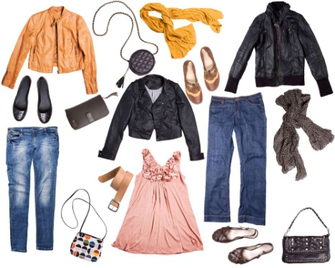 | 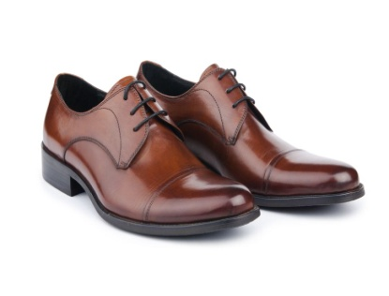
 |  | 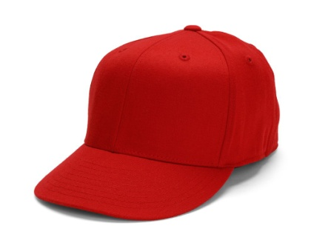
- Foto’s van het gastland in verschillende seizoenen
*